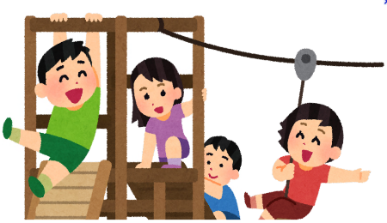親子レク　参加募集案内

**ぶどう狩り＆こもれび森のイバライド**

◆日時　　　　**2022年10月２日（日）　※雨天決行**



◆行き先　　　①岡野果樹園（ぶどう狩り）

　　　　　　　②こもれび森のイバライド（自由行動・昼食バイキング）

◆参加費　　　大人（中学生以上）　3,500円

　　　　　　　小学生　　　　　　　2,500円

幼児（３歳以上）　　1,000円

【貸切バス代・ぶどう狩り体験料・イバライド入園料・昼食代】

◆集合時間　　午前7時20分（時間厳守）　（解散：午後5時00分頃）

◆集合場所　　中延駅前第二京浜ガード下

◆参加対象　　荏原第四地区管内に在住・在学の３歳から中学生とそのご家族様

◆募集人数　　110名　※申込多数の場合は抽選となります。

◆募集期間　　2022年7月20日（水）～8月5日（金）

◆申込方法　　①オンライン（右記のQRコードまたはURLからお申込みください）

②郵送（裏面の参加申込書を記入してお送りください。当日消印有効）

U**ＵRL：https://onl.sc/hZKFMqm**

※荏原第四地域センター窓口での申込はできません。

◆抽選結果　　**８月１９日（金）以降**にメールにて当落の通知をいたします。

◆注意事項　　・上記以外の方法でのお申し込みはできません。

　　　　　　　・3歳未満のお子様は参加することができません。

　　　　　　　・大人だけ、子どもだけで参加することはできません。

新型コロナウイルス感染症拡大防止対策に関して

・バスにご乗車の際は検温および手指消毒、マスクの着用にご協力お願いします。

・バスの中で飲食する際は他の方と分け合ったりする事がないようにお願いします。また、飲酒はお断りさせていただきます。

・体調管理チェックシートに2週間前からの体温や体調などをご記入していただき、当日にご提出していただきます。（ご提出していただかなければ、参加することができません。）シートは抽選結果通知後にメールで送付します。また、荏原第四地域センター窓口での配布やHPからのダウンロードも行っています。

・国や業界別ガイドラインの変更等により実施方法に変更が生じる場合があります。

・発熱や風邪等の症状がある方、同様の症状が同居する家族にいる場合は参加をお控えいただきます。

バスハイクの様子を区のホームページ、荏原第四地区SNS(Twitter・Instagram)、ケーブルテレビしながわ「“わ！しながわニュース”」などで掲載・放映いたします。ご協力をお願いいたします。

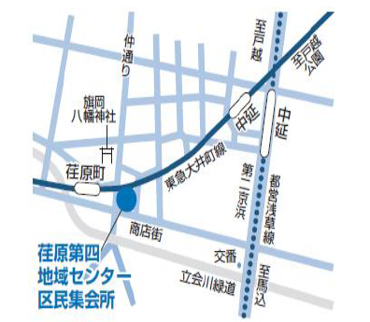**お問い合わせ先**

**〒142-0053　品川区中延5-3-12**

**荏原第四地域センター　親子レク担当**

Instagram twitter

**電話：3784-2000**

**メール：**[**ebara4c@city.shinagawa.tokyo.jp**](mailto:ebara4c@city.shinagawa.tokyo.jp)

主催：青少年対策荏原第四地区委員会

協賛：荏原地区第四連合町会

　　　品川区社会福祉協議会

【親子レク参加申込書】

令和４年　　月　　日

【代表者】

|  |  |  |  |
| --- | --- | --- | --- |
| **氏名** | **年齢** | **住所** | |
|  | 歳 | 〒 | |
| **電話番号** | | | **メールアドレス** |
| （　　　　）  ※日中連絡のつく番号をご記入ください。 | | |  |

【参加者】

|  |  |  |  |
| --- | --- | --- | --- |
| **氏名** | **年齢** | **区分（いずれかに〇をつけてください** | **学校・学年（お子様のみご記入ください）** |
|  | 歳 | 大人・小学生  幼児 | 学校（　　年生） |

|  |  |  |  |
| --- | --- | --- | --- |
| **氏名** | **年齢** | **区分（いずれかに〇をつけてください** | **学校・学年（お子様のみご記入ください）** |
|  | 歳 | 大人・小学生  幼児 | 学校（　　年生） |

|  |  |  |  |
| --- | --- | --- | --- |
| **氏名** | **年齢** | **区分（いずれかに〇をつけてください** | **学校・学年（お子様のみご記入ください）** |
|  | 歳 | 大人・小学生  幼児 | 学校（　　年生） |

|  |  |  |  |
| --- | --- | --- | --- |
| **氏名** | **年齢** | **区分（いずれかに〇をつけてください** | **学校・学年（お子様のみご記入ください）** |
|  | 歳 | 大人・小学生  幼児 | 学校（　　年生） |

|  |  |  |  |
| --- | --- | --- | --- |
| **氏名** | **年齢** | **区分（いずれかに〇をつけてください** | **学校・学年（お子様のみご記入ください）** |
|  | 歳 | 大人・小学生  幼児 | 学校（　　年生） |

緊急連絡先　　　（　　　）

合計人数　　　　人